Universidad Mariano Galvez de Guatemala

Curso: Desarrollo Web

Seccion A

8vo Semestre

**LABORATORIO 2**

Ligia Irene Abril del Cid

0901 16 100

Desarrollo de página web para laboratorio 1:

1. Se descargó e instalo Visual

Code como editor de código

HTML

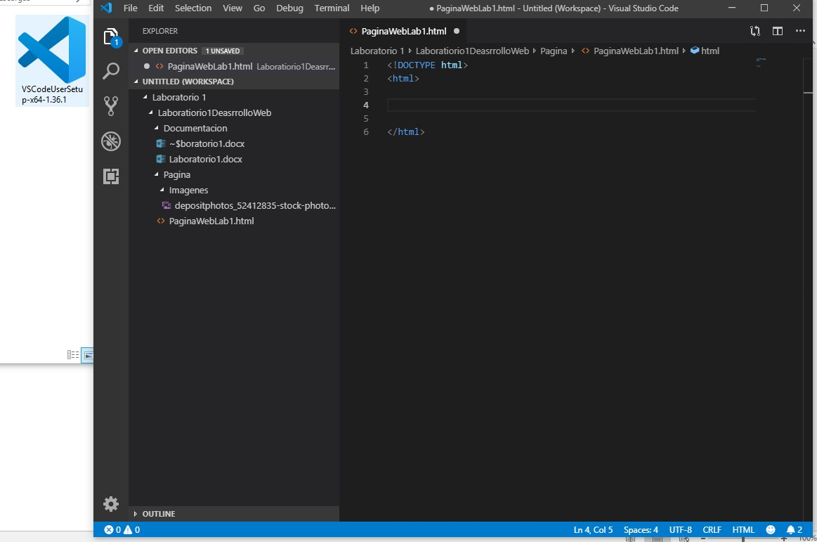

1. Se instalo GitHub para guardar los cambios en el repositorio

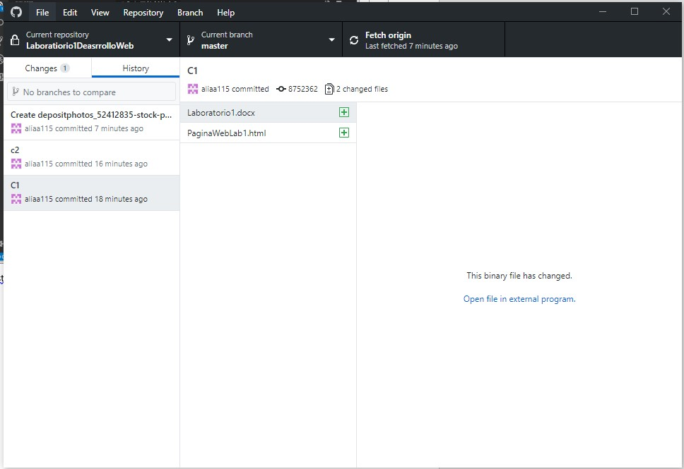 3. Descarga de imágenes

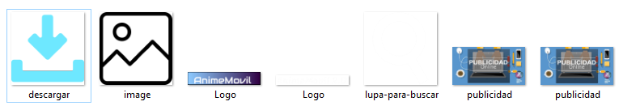

1. Se creao una carpeta para guardar la pagina web junto con sus elementos y otra para la documentación



1. Se creo un archivo .html para la creacion de la pagina

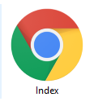

1. Se creo una carpeta dentro de \Pagina para guardar las imágenes para el desarrollo de la pagina y otra para el código CSS



1. Se copiaron las imágenes descargadas a la carpeta \Imagenes

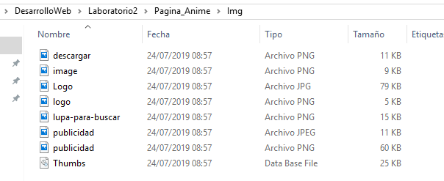

1. Se creo la pagina a travez de etiquetas:
2. Creacion de encabezado 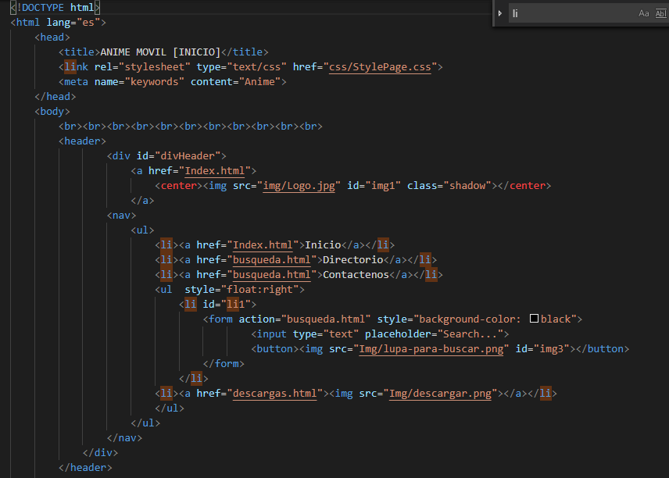
3. Se dio estilo a la pagina con CSS

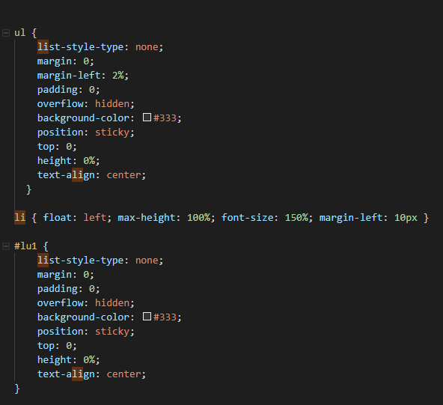

1. IMAGEN DE LA PAGINA

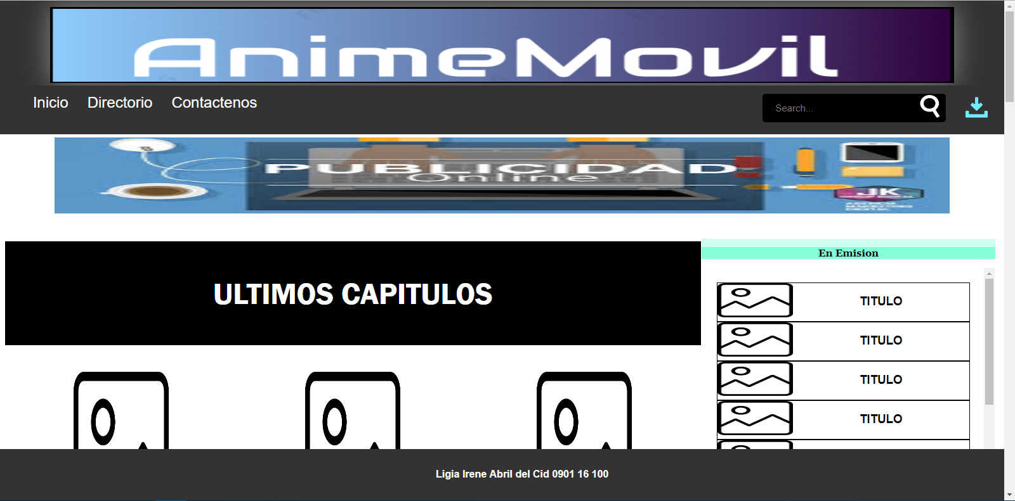

Proyecto de GitHub:

<https://github.com/aliaa115/DesarrolloWeb/tree/master/Laboratorio2>